 |  | 
ΚΥΠΡΙΑΚΗ ΔΗΜΟΚΡΑΤΙΑ
ΥΠΟΥΡΓΕΙΟ
ΜΕΤΑΦΟΡΩΝ, ΕΠΙΚΟΙΝΩΝΙΩΝ ΚΑΙ ΕΡΓΩΝ

ΑΝΑΚΟΙΝΩΣΗ

Γνωστοποιήσεις συστήματος RAPEX – εβδομάδα 23 (04/05/2018—10/06/2018)

Επικίνδυνος Ηλεκτρολογικός Εξοπλισμός

Το Τμήμα Ηλεκτρομηχανολογικών Υπηρεσιών πληροφορεί το καταναλωτικό κοινό ότι, σύμφωνα με πληροφορίες που έχουν κοινοποιηθεί μέσω του ευρωπαϊκού συστήματος έγκαιρης προειδοποίησης για τα καταναλωτικά προϊόντα πλην τροφίμων (RAPEX), έχουν κυκλοφορήσει στην αγορά της Ένωσης τα πιο κάτω ηλεκτρολογικά προϊόντα, τα οποία εμπερικλείουν ουσιαστικούς και σοβαρούς κινδύνους ασφάλειας:

Περιγραφή προϊόντων

 | Κατηγορία: Ηλεκτρικές συσκευές  Προϊόν: Φορτιστής USB  Τύπος/αριθμός μοντέλου: JBL1310  Χώρα προέλευσης: Κίνα  Κοινοποιούσα χώρα: Δανία  Κίνδυνος: Ηλεκτροπληξία | 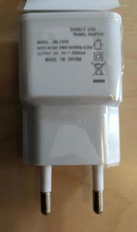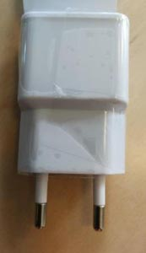
 | Κατηγορία: Ηλεκτρικές συσκευές  Προϊόν: Σύστημα επικοινωνιών μέσω γραμμών ηλεκτρικής ισχύος  Εμπορική Επωνυμία: TP-Link  Τύπος/αριθμός μοντέλου: TL-PA4010KIT  Η ανακοίνωση αφορά τα προϊόντα που πωλήθηκαν μεταξύ Νοεμβρίου 2016 και Ιουνίου 2018  EAN: 6935364031848  Χώρα προέλευσης: Κίνα  Κοινοποιούσα χώρα: Πολωνία  Κίνδυνος: Ηλεκτροπληξία  Ιστοσελίδα ανάκλησης κατασκευαστή:  https://www.tp-link.com/pl/news-details-17600.html | 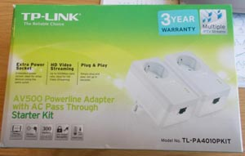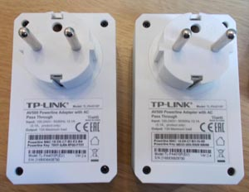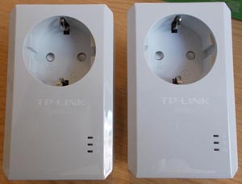
 | Κατηγορία: Φωτιστικά  Προϊόν: Χριστουγεννιάτικο φωτιστικό τύπου αλυσίδας  Τύπος/αριθμός μοντέλου: 20L-600L  Batch number / Barcode: 8584156135936  Χώρα προέλευσης: Κίνα  Κοινοποιούσα χώρα: Σλοβακία  Κίνδυνος: Ηλεκτροπληξία | 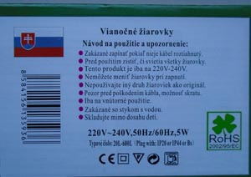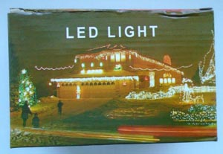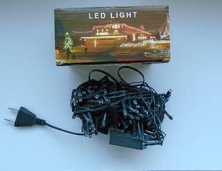
 | Κατηγορία: Φωτιστικά  Προϊόν: Χριστουγεννιάτικο φωτιστικό τύπου αλυσίδας  Τύπος/αριθμός μοντέλου: WT-LED1-300C; REF: 1200755  Batch number / Barcode: 8 056012 007553  Χώρα προέλευσης: Κίνα  Κοινοποιούσα χώρα: Ουγγαρία  Κίνδυνος: Ηλεκτροπληξία και φωτιά  Χαρακτηριστικά: 300 λαμπιόνια  (75 μπλε, 75 πράσινα, 75 κίτρινα, 75 κόκκινα) | 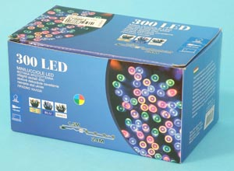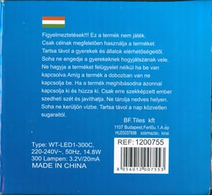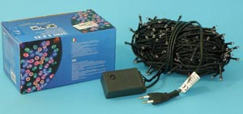
 | Κατηγορία: Φωτιστικά  Προϊόν: Προβολέας  Εμπορική επωνυμία: Power Plus Light  Τύπος/αριθμός μοντέλου: POWLI023  Batch number / Barcode: 5400338042379  Χώρα προέλευσης: Βέλγιο  Κοινοποιούσα χώρα: Δανία  Κίνδυνος: Ηλεκτροπληξία | 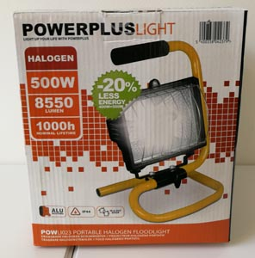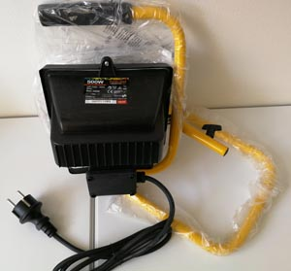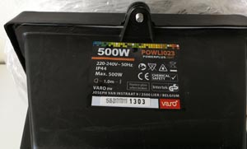
 | Κατηγορία: Ηλεκτρικές συσκευές  Προϊόν: Φορτιστής USB  Εμπορική επωνυμία: SBOX  Χώρα Προέλευσης: Κίνα  Κοινοποιούσα χώρα: Δανία  Κίνδυνος: Ηλεκτροπληξία | 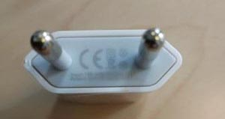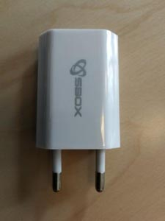
 | Κατηγορία: Ηλεκτρικές συσκευές  Προϊόν: Φορτιστής USB  Εμπορική επωνυμία: Remax International  Τύπος/αριθμός μοντέλου: A1299  Batch number / Barcode: 6954851226277  Χώρα Προέλευσης: Κίνα  Κοινοποιούσα χώρα: Δανία  Κίνδυνος: Ηλεκτροπληξία | 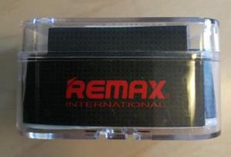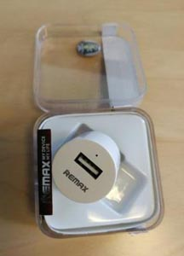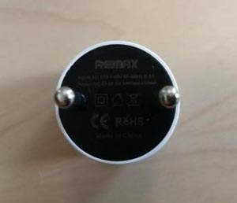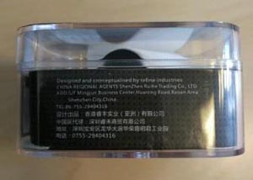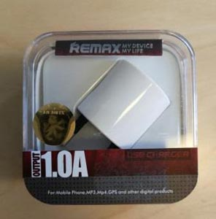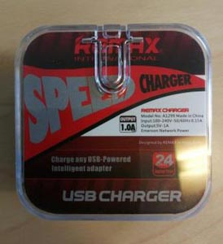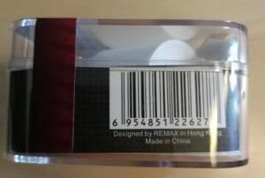
 | Κατηγορία: Φωτιστικά  Προϊόν: Φακός LED  Εμπορική επωνυμία: TIROSS  Τύπος/αριθμός μοντέλου: TS-1125  EAN: 5908313337835  Χώρα Προέλευσης: Κίνα  Κοινοποιούσα χώρα: Πολωνία  Κίνδυνος: Ηλεκτροπληξία | 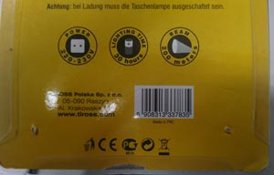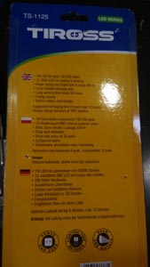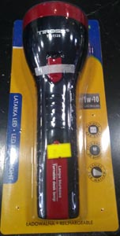

Οι καταναλωτές μπορούν να βρουν περισσότερες πληροφορίες για τα επικίνδυνα προϊόντα στην ιστοσελίδα της Ευρωπαϊκής Επιτροπής στη διεύθυνση http://ec.europa.eu/consumers/consumers_safety/safety_products/rapex/alerts.

Παρακαλείται επίσης οποιοσδήποτε γνωρίζει σημείο πώλησης τέτοιου προϊόντος ή χρειάζεται επιπρόσθετες πληροφορίες ή διευκρινίσεις να επικοινωνεί με το Τμήμα Ηλεκτρομηχανολογικών Υπηρεσιών στα τηλέφωνα 22800523 και 22800522 ή στην ηλεκτρονική διεύθυνση: director@ems.mcw.gov.cy ή στο τηλεομοιότυπο 22348202

Προτρέπονται επίσης οι καταναλωτές που έχουν στην κατοχή τους τα πιο πάνω προϊόντα να μην τα χρησιμοποιούν και να τα επιστρέψουν στον πωλητή δηλαδή από το κατάστημα από τα οποία τα έχουν προμηθευτεί.

Σημειώνεται ότι σύμφωνα με τον περί Ορισμένων Πτυχών της Πώλησης Καταναλωτικών Αγαθών και των Συναφών Εγγυήσεων Νόμο, σε περίπτωση αγοράς μη ασφαλούς προϊόντος, ο καταναλωτής δικαιούται σε αντικατάσταση του προϊόντος, ώστε το προϊόν να είναι σύμφωνο προς τους όρους της σύμβασης πώλησης. Αν αυτό δεν είναι εφικτό, τότε ο καταναλωτής δικαιούται να υπαναχωρήσει, δηλαδή να επιστρέψει το προϊόν στον πωλητή και να λάβει πίσω το πλήρες ποσό που πλήρωσε. Υπενθυμίζεται ότι τα πιο πάνω δικαιώματα ισχύουν για περίοδο 2 ετών από την αρχική παράδοση του προϊόντος στον καταναλωτή και ότι την αποκλειστική ευθύνη έναντι του καταναλωτή έχει πάντα ο τελικός πωλητής.

Στην περίπτωση που ο πωλητής αρνείται να ανταποκριθεί στα πιο πάνω δικαιώματα του καταναλωτή, καλείται ο καταναλωτής να υποβάλει γραπτώς το παράπονο του μέσω της ιστοσελίδας της Υπηρεσίας Προστασίας Καταναλωτή (www.consumer.gov.cy).

